范文
文章编号：1672-6987（2017）02–0034–04
催化裂解亚乙基二甲酰胺制备
N-乙烯基甲酰胺
王松林，袁玉改¹，李军训²
(1青岛科技大学化工学院，山东青岛 266042；2泰安生力源生物工程有限公司，山东泰安271000)
摘 要:研究了亚乙基二甲酰胺的催化裂解工艺，对原料浓度、反应温度、催化剂种类及用量等因素对其裂解反应的影响进行了讨论。实验确定了最佳原料浓度为20％，最佳反应温度为300℃，最佳催化剂为氧化镁且用量为原料质量的2％，在此条件下，制得了具有较高的选择性的Ｎ－乙烯基甲酰胺。
关键词：亚乙基二甲酰胺；聚乙烯胺；N-乙烯基甲酰胺；裂解
中图分类号：TQ207+.2 文献标志码：A
引用格式：王松林， 袁玉改，姜澎涛，等.催化裂解亚乙基二甲酰胺制备N-乙烯基甲酰胺\[J\].青岛科技大学学报（自然科学版），2017，38（2）：34-37.
WANG Songlin， YUAN Yugai， JIANG Pengtao，et al.Preparation of N-vinyl-formamide by catalytic cracking of ethylene bisformamide\[J\].Journal of Qingdao University of Science and Technology（Natural Science Edition),2017,38(2)：34-37.

Preparation of N-Vinyl-formamide by Catalytic Cracking of Ethylene BisFormamide
WANG Songlin YUAN Yugai JIANG Pengtao LI Junxun
(1 College of Chemical Engineering, Qingdao University of Science and Technology; Qingdao, Shandong 266042 ;2 Taian Miguel Source Bio-Engineering Co., Ltd.;Shandong Taian 271000)
Abstract：N-vinyl-formamide (NVF) was prepared by catalytic cracking of ethylene bisformamide.Factors that can affect product selectivity of this experiment such as BIS concentration temperature, catalytic variety and dosage were discussed.The optimum preparation conditions were obtained in this experiment.The results showed that the optimized BIS concentration was 20%, the temperature was 300℃, the catalytic was magnesium oxide and its dosage (relative the dosage of BIS) was 2%.Under above-mentioned conditions, higher product selectivity of NVF was prepared.
Keyword：ethylidenebisformamide; poly (N-vinylamine) ; N-vinyl-formamide; cracking

聚乙烯胺均聚物及其共聚物广泛应用于水处理、造纸助剂、化妆品、药品等化学品行业并具有巨大的潜力^{[1]}。可以通过聚N-乙烯基甲酰胺及其共聚物的水解来合成聚乙烯胺。由于乙烯基胺单体不稳定, 无法直接合成聚乙烯胺和N-乙烯基甲酰胺 (NVF) , 因此必须采用稳定的前驱体来合成NVF^{[2]}。虽然乙烯基胺的合成已商业化, 但是有效的工业合成NVF的方法仍然较少。我国目前没有NVF的合成及工业化相关报道^{[3]}。
早在许多专利文献中描述过NVF的合成路线^{[4]}, 通常需要三到四步的过程。
NVF前驱体, 如亚乙基二甲酰胺 (BIS) , 很容易由乙醛 (ACH) 和甲酰胺 (FAM) 合成^{[5]}。BIS选择性裂化得到NVF和FAM。文献^{[6-7]}描述了BIS的裂解方法, 是在非酸性固体催化剂存在的条件下, 将原料加热到300~625℃进行裂解^{[8]}。非酸性或弱酸性催化剂在很大程度上用作热传递介质, 包括硅藻土、气相二氧化硅、短切玻璃纤维、玻璃粉、硅胶、砂、碳酸钙和钢等。文献[9]还描述了利用热解生产N-乙烯基乙酰胺的方法, 这一裂解方法存在过程复杂, 产量低, 裂解温度较高以及副产物多等缺点。因此, 需要探索一种有效的方法, 使催化裂解生成NVF和其它乙烯基单体的裂解温度比传统热裂解温度更低, 过程简单并得到较高的选择性。
本研究探讨了原料液浓度、催化剂种类及用量、裂解温度等对催化裂解BIS产物选择性的影响。

1 实验部分
1.1 试剂及仪器
粗BIS样品, 实验室自制;硫代二苯胺, 无锡隆成科技有限公司;活性炭, 上海兴长活性炭有限公司;氧化镁, 天津市恒兴化学试剂制造有限公司;二氧化硅, 天津市博迪化工有限公司。
气相色谱仪, GC102AF型, 上海仪电分析仪器有限公司;立式、管式反应器, SKGL-1200C型, 上海钜晶精密仪器制造有限公司。
1.2 稀释BIS的制备
采用气相色谱分析进料样品^{[10]}。BIS为固体, 熔点116℃。粗BIS混合物由乙醛和甲酰胺在酸性树脂催化下合成, 通过真空蒸馏粗BIS得到纯的、未稀释的BIS。粗BIS (质量分数) 包括22%BIS, 58%甲酰胺, 7.5%乙酸, 0.6%甲酸, 7.0%甲酸铵和4.9%的水。通过加入适当数量的GR级甲醇^{[11]}来得到稀释的BIS。
1.3 裂解工艺
1.3.1 连续反应器反应
常压或真空条件下, 在立式管式反应器中进行BIS催化裂解反应。首先将催化剂置于反应器中心位置, 通入惰性气体 (氦或氮) , 150℃下预热30min, 使用活塞泵通入液体原料。该反应为连续进料过程, 可以根据实验要求调整气体流速和反应器温度, 必要时采用冰水浴或者管壳式管式反应器进行收集反应流出物。反应结束后按相反的顺序关闭反应器。
1.3.2 间歇式反应器反应
预混合适量的硫代二苯胺抑制剂到原料液, 向间歇式反应器中装入20g粗BIS或稀释BIS液体。抽真空, 再通入惰性气体稳定到一定压力, 开始升温。裂解温度保持在稳定温度。从反应器每次排出的物料中取样, 最后将反应器冷却至60℃以下。向收集的液体中加入痕量的硫代二苯胺, 以抑制产物NVF的聚合。
1.3.3 裂解产物分析
NVF的选择性为产物中NVF的物质的量占消耗BIS物质的量的比例。反应产物通过气相色谱 (GC) 分析, 必要时采用GC/MS/IR进行产物鉴定[1]。采用内标法, 内标物为二甲基吡咯烷酮 (NMP) 。取0.15g加入到1.0g流出物中, 再加入9g高效液相色谱级甲醇测定NVF的选择性。
取含有内标物的待测组分溶液进样, 记录色谱图, 根据含内标物的待测组分溶液色谱峰响应值, 计算含量 (mi) , 再根据稀释倍数和取样量折算成百分含量。
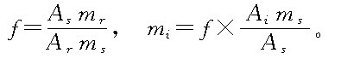
其中:A_{s}, 内标物的峰面积或峰高;A_{r}, 对照物的峰面积或峰高;m_{s}, 加入内标物的量;m_{r}, 加入对照物的量;A_{i}, 待测物峰面积或峰高。
1.3.4 色谱条件
石英毛细管柱 (30 m×0.25 mm×0.25μm) ;载气:高纯He, 纯度99.999%以上, 流速1.0mL·min, 进样口温度280℃;升温程序:初始温度为50℃ (保持1min) , 以10℃·min升至200℃, 再以20℃·min升至250℃ (保持5 min) , 最后以20℃·min升至300℃ (保持4min) 。

2 结果与讨论
2.1 原料浓度对产物选择性的影响
选用连续式反应器, 活性炭作为催化剂, 控制裂解温度在300℃, 通过改变粗BIS的稀释程度, 考察原料液浓度对产物选择性的影响, 结果见图1。
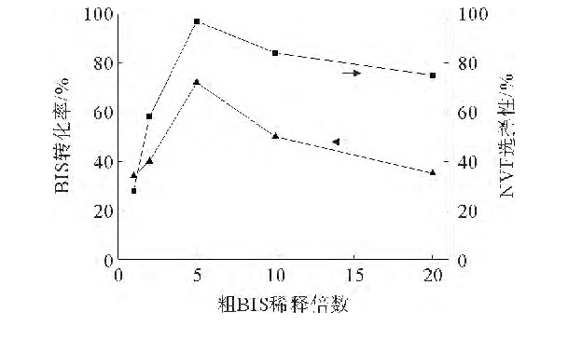
图1 粗BIS 稀释倍数与选择性的关系
Fig.1 Relationship of crude BIS dilution factor and selectivity
原料为未稀释的粗BIS时, 产物的选择性较低只有37%, 当原料浓度稀释到初始浓度的1/5时, 产物的选择性达到最大, 这是因为NVF的热分解和低聚合是NVF损失的首要路线, 原料浓度越大, NVF选择性越低。随着稀释倍数再增大, NVF选择性呈缓慢降低趋势。综上所述, 对粗BIS原料进行适当稀释有助于反应产率的提高。
2.2 温度对产物选择性的影响
采用间歇式反应器在0.1 MPa压力下, 粗BIS作为原料, 裂解时间设定为3.0h, 产物选择性与裂解温度关系见图2。
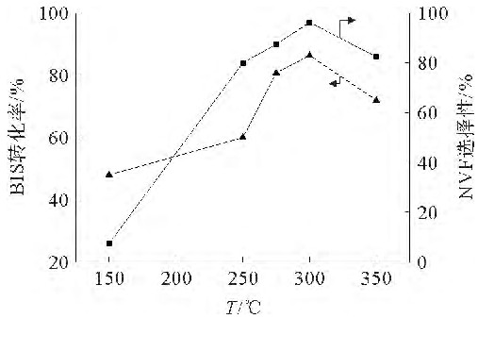
图2 温度与产物选择性的关系
Fig.2 Relationship between temperature and product selectivity
通过实验可以得出, 在150℃催化裂解反应, BIS的转化率和NVF的选择性均较低, 当温度达到250℃时, 两者都有较明显的提高, 随着温度再增加, 产物的选择性增加趋势减缓;温度达到300℃时达到最高, 原因是温度超过300℃时, 粗BIS中的甲酰胺容易脱水产生剧毒的HCN, 导致副反应增加。而且温度过高时, 裂解产物NVF易发生自由基聚合反应, 使反应产率降低。综上所述, 催化裂解反应温度优选275~300℃。
2.3 催化剂的选择
多相催化裂解反应发生在催化剂的活性表面上, 表面积大小会影响活性的高低。一般而言, 表面积愈大, 催化剂活性愈高。对于多孔性催化剂来说, 它的表面绝大部分是颗粒的内表面, 孔的结构不同, 直接对裂解总反应速度产生影响。活性炭非常活跃, 孔隙多并且具有活性表面, 耐高温和酸碱性能好, 比表面积为600m·g。活性MgO表面能较高, 也具有大的比表面积, 比表面积为30m·g。经过高温焙烧后均可以作为BIS的裂解载体。另外还有SiO2、氧化铝可用于催化裂解BIS。
不同催化剂对BIS裂解的催化效果比较见表1。通过实验得到活性C和MgO是催化裂解BIS效果较好的催化剂, 可充分地提高转化率和选择性。相同条件下, MgO的催化效果最好, 得到NVF选择性最高。活性C和MgO等催化剂具有较大的比表面积, 这是高选择性的重要原因之一。另外, MgO很稳定, 催化寿命较长。
高温对设备的承受能力要求苛刻并且增加副反应, 催化剂的存在降低了裂解反应的温度, 因此在催化剂的存在下可使反应在较低温度下进行。
表1 不同催化剂催化效果比较
Table 1 Comparison of different catalytic effect of catalysts

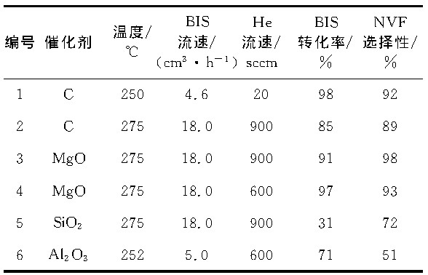

2.4 催化剂用量对产物选择性的影响
采用稀释后的BIS作原料, 选用MgO为催化剂, 在温度275℃下催化裂解BIS, 根据产物的选择性来判断催化剂的最佳用量, 实验结果见图3。
从图3可见, 反应产率随着催化剂用量的增加而增加, 当催化剂用量为原料质量0.5%时反应产率较低, 只有很少量的产物生成;催化剂用量达到2%时, NVF的选择性有了明显的提高, 产率达到87%;催化剂用量再增大的时候, 反应产率保持平稳趋势。综上所述, 催化剂的最佳用量为原料液质量的2%。
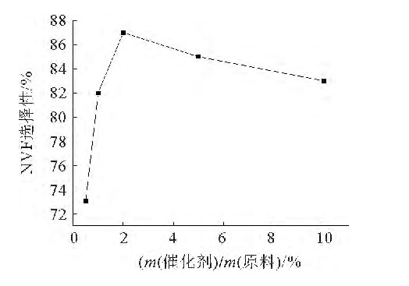
图3 催化剂与原料选择性关系
Fig.3 Relationship of catalyst and material selectivity

3 结 论
1) 粗BIS原料, 加入溶剂适当稀释后, 可以提高产物的选择性。
2) 催化裂解温度优选275~350℃, 最佳为300℃。
3) MgO和活性炭对BIS裂解的催化效果较好。相比其它固体催化剂SiO2、氧化铝等, 表面活性高, 比表面积大, 稳定性高, 催化寿命较长, 催化裂解BIS产物选择性较高, 更优选为MgO。
4) 亚乙基二甲酰胺作为重要的反应中间体, 可用于催化裂解生产NVF, 但对NVF的提纯需要进一步的研究。

参考文献:
[1]赵文兵, 冯国珍.功能性乙烯基化合物NVF的合成及应用[J].湖南化工, 2000, 30 (3) :14-15.
ZHAO Wenbing, FENG Guozhen.Synthesis and application of functional vinyl compounds NVF[J].Hunan Chemical, 2000, 30 (3) :14-15.
[2]范辉, 王锦堂.聚乙烯胺的合成与应用[J].化工时刊, 2005:45-48.
FAN Hui, WANG Jintang.Synthesis and application polyvinylamine[J].Chemical Industry Times, 2005:45-48.
[3]吴阳, 陈少平, 林美玉, 等.聚N-乙烯基甲酰胺碱性水解反应的XPS研究[J].福建师范大学学报 (自然科学版) , 2006, 22 (4) :76-79.
WU Yang, CHEN Shaoping, LI Meiyu, et al.XPS study on alkali hydrolysis of polyvinylformamide[J].Journal of Fujian Normal University (Natural Science Edition) , 2006, 22 (4) :76-79.
[4]PARRIS G E, ARMOR J N.Catalytic cracking of organic amides[J].Applied Catalysis, 1991, 78:45-64.
[5]JAYA B, ARTI S.Synthesis and characterization of xanthan gum-g-N-vinyl formamide with a potassium monopersulfate/Ag (I) system[J].Journal of Applied Polymer Scence, 2006 (101) :1637-1645.
[6]JUDITH M C, SINEENA T, REIN V, et al.Effects of crosslinker on the morphology and properties of microgels containing N-vinylformamide, glycidylmethacrylate and vinylamine[J].Journal of Colloid and Interface Science, 2014, 415:151-158.
[7]XU J, PELTON R.A new route to PNIPAM microgels supporting apolyamine corona[J].Journal of Colloid and Interface Science, 2004, 276:113-117.
[8]PARRIS G E, ARMOR J N.Catalytic cracking of organic amides[J].Applied Catalysis, 1991, 78:45-64.
[9]PINSCHMIDT R K, RENZ W L, CARROLL W E, et al.NVinylformamide building block for novel polymer structures[J].Journal of Macromolecular Scierce:Pure and Applied Chemistry, 1997, A34 (10) :1885-1905.
[10]KRNER M, DUPUIS J, WINTER M.N-Vinylformamide synthesis and chemistry of multifunctional monomer[J].Journal fur Praktische Chemie, 2000, 342 (2) :115-131.
[11]BUNYAMIN K, GULAY B, BEGUM A, et al.Amine functional monodispersemicrobeads via precipitation polymerization of N-vinylformamide:Immobilized laccase for benzidine based dyes degradation[J].Bioresource Technology, 2011, 102:6783-6790.
[12]XU J, PELTON R.A new route to PNIPAM microgels supporting apolyamine corona[J].Journal of Colloid and Interface Science, 2004, 276:113-117.
[13]PARRIS G E, ARMOR J N.Catalytic cracking of organic amides[J].Applied Catalysis, 1991, 78:45-64.
[14]PINSCHMIDT R K, RENZ W L, CARROLL W E, et al.NVinylformamide building block for novel polymer structures[J].Journal of Macromolecular Scierce:Pure and Applied Chemistry, 1997, A34 (10) :1885-1905.
[15]KRNER M, DUPUIS J, WINTER M.N-Vinylformamide synthesis and chemistry of multifunctional monomer[J].Journal fur Praktische Chemie, 2000, 342 (2) :115-131.
[16]BUNYAMIN K, GULAY B, BEGUM A, et al.Amine functional monodispersemicrobeads via precipitation polymerization of N-vinylformamide:Immobilized laccase for benzidine based dyes degradation[J].Bioresource Technology, 2011, 102:6783-6790.
模板
文章编号：1672-6987（2014）05–0000–07
请将您的文章相应内容复制粘贴替换到该模版的相应位置。注意：红色字体是容易出错的特别提示。
文章题名一般不超过20字（黑体二号）
第一作者^{1 ，3} ，第二作者²，第三作者³
(1.青岛科技大学 材料科学与工程学院，山东青岛 266042； 2. 山东建筑大学 材料科学与工程系，山东 济南 250014；3 .山东大学 材料科学与工程学院，山东 济南 250014）

摘 要：楷体小5号。摘要其实就是一篇小文章，字数应在100-300字范围内。它应是脱离正文仍然可使读者明白的高度精练的短文，一般应包括目的、方法、结果、结论四个部分。摘要应该突出体现文章的新意及新观点、新方法是什么，与以往的学术文章的不同点。在数据库中读者一般首先检索标题、关键词，重点先看摘要，当摘要中没有读者感兴趣的内容，就不可能被浏览全文，因此写好摘要、选好关键词是文章成功的一半。
关键词： 3-8个关键词，词与词之间用分号隔开， 如：聚苯胺；羰基铁粉；原位聚合；空间稳定剂
中图分类号： 点击在线查询分类号 文献标志码：A
引用格式：王松林， 袁玉改，姜澎涛，等.催化裂解亚乙基二甲酰胺制备N-乙烯基甲酰胺\[J\].青岛科技大学学报（自然科学版），2017，38（2）：34-37.
WANG Songlin， YUAN Yugai， JIANG Pengtao，et al.Preparation of N-vinyl-formamide by catalytic cracking of ethylene bisformamide\[J\].Journal of Qingdao University of Science and Technology（Natural Science Edition),2017,38(2)：34-37.
英文题名、作者、单位、摘要、关键词参考下面模式

Trends of development of Analytical Technique for Protein
WEI Qin^{1,2}，WU Dan²， ZHANG Xuzhen²， LI Chao²
（姓全部大写，名首字母大写）
(1． Lanzhou Institute of Chemical Physics, Chinese Academy of sciences, Lanzhou 730000，China; 2．School of Chemistry and Chemical Engineering, University of Jinan, Jinan250022，China)（只要市县名和国名）
Abstract: The study of quantitative protein is very important and valuable in biochemical and clinical test as well as food test. In this paper, a review on the quantitative analysis of protein is presented in details, pertaining especially to the determination of protein and their applications using spectrophotometer method, fluorescent method and resonance Raleigh scattering method. Moreover, many important reaction systems and their analytical characteristics are displayed in the tables in order to keep this paper for reference.
Keywords: protein；quantitative determination； spectrophotometer method； fluorescent method；Resonance Raleigh scattering method

（首个一级标题不得以“引文”命名，是多余的废字。）文章正文是5号宋体
引言部分经常作为论文的开端，主要回答“为什么研究”这个问题。它简明介绍论文的背景、相关领域的前人研究历史与现状，以及著者的意图与分析依据，包括论文的追求目标、研究范围和理论、技术方案的选取等。引言应言简意赅，不要等同于文摘，或成为文摘的注释。引言中不应祥述同行熟知的，包括教科书上已有陈述的基本理论、实验方法和基本方程的推导。如果在正文中采用比较专业化的术语或缩写用词时，应先在引言中定义说明。

1 一级标题4号宋体
1．1 二级标题5号黑体 ，数字Times New roman
文中变量的符号用斜体，如压强p,质量m,温度t质量分数w。常量、微分符号和单位用正体，如光速c，圆周率π，微分d，算符，特殊函数sin，H，米m，帕Pa，千k，热力学温标K。数字三位之间、数与单位空半格。
1．1．1 三级标题5号楷体,数字Times New roman

2 制表应注意的问题
2．1 表题在表上方小5号黑体,三线制表
2．1．1 表内字体为6号宋体，数字Times New roman
表内各量应标明其符号和单位。符号和单位以/分隔，如表1所示。表的基本要求是自明性，即脱离正文仍可知其意义。表题应有英文翻译。

表1 PVP-K90变量时的CIP/PANI复合物的平均电导率
Table 1 Conductivity of CIP/PANI composites prepared with different mass ratio of PVP-K90
w(PVP-K90)/% | 平均电导率/（S·cm⁻¹）
0 | 5.00×10⁻²
0.25 | 5.60×10⁻²
0.50 | 3.03×10⁻²
1.00 | 9.52×10⁻²

3 制图应注意的问题
3．1 图题在图的下方6号黑体
3．1．1 图内字体为6号宋体，数字Times New roman
图内各量应标明其符号和单位。坐标要用中文标明量的符号和单位。符号和单位以/分隔，如图1所示。图的基本要求是自明性，即脱离正文仍可知其意义。图题应有英文翻译。
图1 PVP-K90含量不同时得到的反应温度-时间曲线
Fig.1 Temperature-time curves of in-stiu polymerization with different concentration of PVP-K90

4 结论（结语）
结论或结语应准确、简明、完整、有条理，可以提出建议、设想、改进意见或有待解决的问题。
结论是在文章结尾时对文章的论点、结果进行的归纳与总结。当从研究结果确实得出了有重要价值的创新性结论，或者对相同论题的研究得出与别人不同或相反的结论时，应采用“结论”作层次标题。
当未得出明确的研究结论，或结论已在“结果与讨论”中表述，而同时需要对全文内容有一个概括性总结或进一步说明时，尤其是要对文章已解决和有待研究的问题表达作者的某些主观见解或看法时，用“结语”。
文章结尾时如果不能导出条理性结论,则可写成结语进行必要的讨论，文中已有分步结论的可不再在文章结尾处写出结论。
参考文献：
（引用期刊条数一般不低于10条不多于30条，参考文献应在正文中相应位置用^{[1]}上标形式标出，应有近年的引文）

期刊与书(论文集)著录格式为:
[1] 作者1，作者2 ．文章题名[J]． 期刊名，出版年，卷（期）：起始页-终止页．（期刊[J]的著录方式, 不要缺少页码）
[2] 著者1，著者2 ．书名[M]． 出版地 ：出版社，出版时间．（书[M]论文集[C]的著录方式不要缺少出版地）
例：
[1] 张旭，张通和，易钟珍， 等．采用磁过滤MEVVA源制类金刚石膜的研究[J]. 北京师范大学学报：自然科学版，2002，38(4)： 478-481. （期刊）
Zhang Xu， Zhang Tonghe， Yi Zhongzhen，et al. DLC films prepared by filtered MEVVA system[J].
Journal of Beijing Normal University:Natural Science, 2002，38(4)： 478-481.

[2] 郑大钟.线性系统理论[M].北京：清华大学出版社，2002：23-56．（专著）
Zheng Dazhong. Linear System Theory[M]. Beijing:Tsinghua University Press,2002:23-56.

[3] Lowry O H， ROSEBROUGH N J，FARR A L，et al．Protein measurement with the Fooling phenol reagent[J]．Journal of Biological Chemistry，1951，93（3）：265-275．（英文文献作者姓前名后,姓首字母大写, 名、期刊名必须使用全称不允许缩写）

[4] 何芳.网络控制系统同步控制性能研究[D].哈尔滨：哈尔滨工业大学，2010.（学位论文）
He Fang. Research on the Performance of Synchronous Control of Networked Control System[D]. Harbin: Harbin Institute of Technology,2010.

[5] 王志亮,叶明汤,杨宗仁. 催化反应精馏塔及其用途:CN,1060228[P]. 1992-04-15. （专利）
Wang Zhiliang,Ye Mingtang, Yang Zongren, et al. Catalytic distillation column and its application:CN,10602288[P]. 1992-04-15.
[6] OnlineComputerLibraryCenter，Inc. History of OCLC[EB/OL].[2000-01-08].
http://www.oclc.org/about/history/default.htm. （网上电子公告）

[7]3GPP TSG RAN WG1 R1-091578, Evaluation model for Rel-8 mobility performance[S].（标准）

[8]Fourney M E.Advances in holographic photoelasticity[C]//American Society of Mechanical Engineers.Applied Mechanics Division.Symposium on Applications of Holography in Mechanics,1971,University of Southern California,Los Angeles California.New York:ASME,1971:17-38.
[9]PINSCHMIDT R K, RENZ W L, CARROLL W E, et al.NVinylformamide building block for novel polymer structures[J].Journal of Macromolecular Scierce:Pure and Applied Chemistry, 1997, A34 (10) :1885-1905.
[10]KRNER M, DUPUIS J, WINTER M.N-Vinylformamide synthesis and chemistry of multifunctional monomer[J].Journal fur Praktische Chemie, 2000, 342 (2) :115-131.
[11]BUNYAMIN K, GULAY B, BEGUM A, et al.Amine functional monodispersemicrobeads via precipitation polymerization of N-vinylformamide:Immobilized laccase for benzidine based dyes degradation[J].Bioresource Technology, 2011, 102:6783-6790.
[12]XU J, PELTON R.A new route to PNIPAM microgels supporting apolyamine corona[J].Journal of Colloid and Interface Science, 2004, 276:113-117.
[13]PARRIS G E, ARMOR J N.Catalytic cracking of organic amides[J].Applied Catalysis, 1991, 78:45-64.
[14]PINSCHMIDT R K, RENZ W L, CARROLL W E, et al.NVinylformamide building block for novel polymer structures[J].Journal of Macromolecular Scierce:Pure and Applied Chemistry, 1997, A34 (10) :1885-1905.
[15]KRNER M, DUPUIS J, WINTER M.N-Vinylformamide synthesis and chemistry of multifunctional monomer[J].Journal fur Praktische Chemie, 2000, 342 (2) :115-131.
[16]BUNYAMIN K, GULAY B, BEGUM A, et al.Amine functional monodispersemicrobeads via precipitation polymerization of N-vinylformamide:Immobilized laccase for benzidine based dyes degradation[J].Bioresource Technology, 2011, 102:6783-6790.

(责任编辑： )

使用该模版时应注意的是，在文章正文大面积粘贴时有可能不是44字×44行，原因在于各微机的Word模版设置不一致。可将原文逐段粘贴到该模版。
（投稿时该模板中的说明部分请删掉。）
如有问题可随时电话与我们联系0532-88959017

收稿日期：2015-11-03 基金项目：山东省科技重大专项项目 (2015ZDXX0403B03) 作者简介：王松林 (1978—) , 男, 副教授. 手机：13000000000 电子邮箱：abcd@126.com 微信：13000000000
收稿日期：2015-11-03 基金项目：山东省科技重大专项项目 (2015ZDXX0403B03) 作者简介：王松林 (1978—) , 男, 副教授. 手机：13000000000 电子邮箱：abcd@126.com 微信：13000000000

